GESTIÓN DE PROYECTOS DE TI  Proyecto: Taller de Electrónica | ACTA-003 / PLAN-003 | MEMORÁNDUM

NÚMERO | MEM-002-2026
FECHA | 1 de octubre de 2026
PARA | Roberto Carlos Cahuare Moreno— Desarrollador asignado
DE | Rafael Aquino Villanueva — Responsable de Gestión del Proyecto
ASUNTO: Solicitud de carta motivo sobre el avance del proyecto
Por medio del presente y a petición del C. Ing. Francisco Javier Mingo Velázquez, propietario de la empresa de software ITFC, se solicita atentamente que elabore una carta motivo en la que explique las circunstancias por las cuales no ha sido posible completar y presentar la totalidad de los avances y la documentación del proyecto del taller de electrónica.
Se reconoce la recepción de los archivos del diagrama y de los programas desarrollados. La carta puede ser breve y únicamente deberá expresar, con sus propias palabras, las razones por las que continúan pendientes la documentación, las evidencias de pruebas y el cierre del proyecto. Una vez elaborada, se solicita enviarla al responsable de gestión del proyecto para incorporarla al seguimiento correspondiente.
PROPÓSITO ACADÉMICO
Este memorándum forma parte de una práctica académica en la que se simula el funcionamiento de una empresa. Su propósito es aprender a administrar y gestionar proyectos de tecnologías de la información, especialmente en lo relacionado con la comunicación, el seguimiento de actividades y la documentación de situaciones que pueden afectar un proyecto.
Agradecemos de antemano su atención y colaboración.

__________ ______________________  Rafael Aquino Villanueva  Responsable de Gestión del Proyecto | 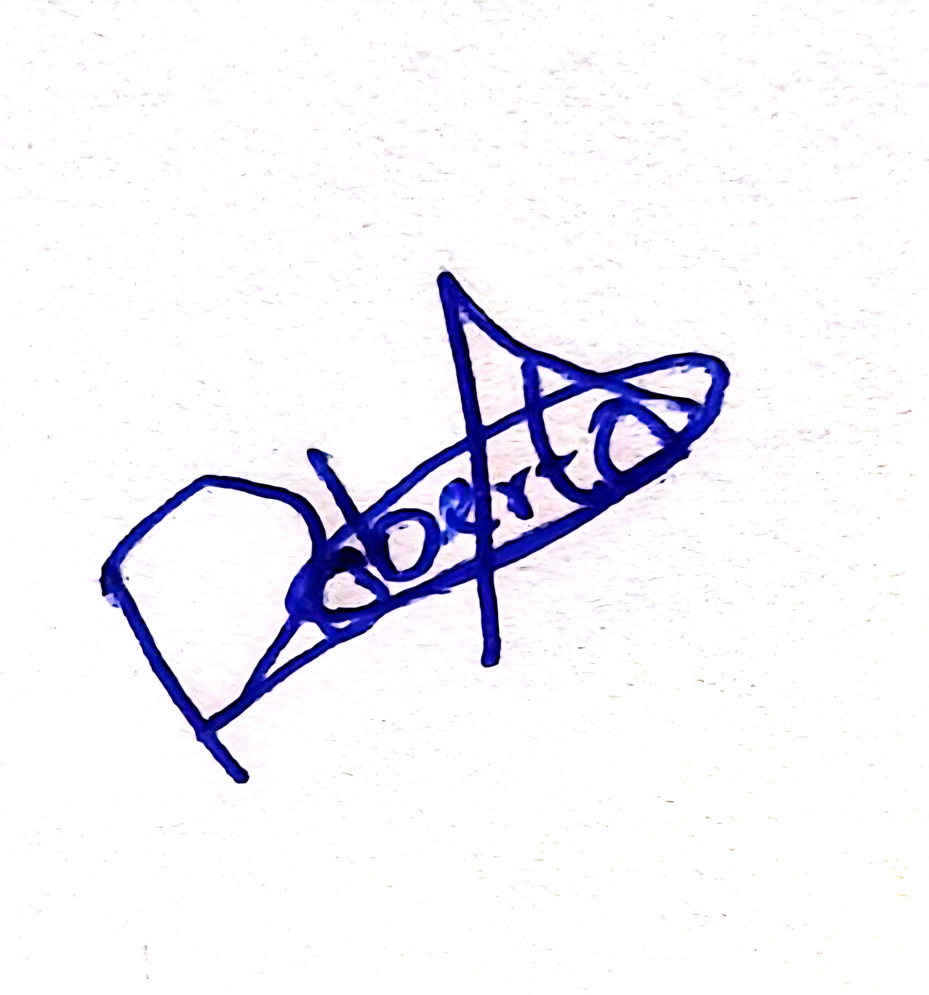  ________________________________  Roberto Carlos Cahuare Moreno  Recibí el memorándum

